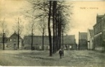
(15) Herinrichting Markt Vlodrop
“De Markt in Vlodrop wordt vernieuwd, maar hoe?” Om al wat in sfeer te komen plaatsen we enkele weken wat oude kiekjes van de markt (Plats). Info: Harrie Gootzen, via 0475-538888 of Louis op de kamp, 0475-401751. De werkgroep komt deze week op de Markt bij elkaar voor een eerste kennismaking met elkaar. Hopelijk maken we ook een constructieve start met de ideeën voor het herinrichten en vernieuwen van de Markt.
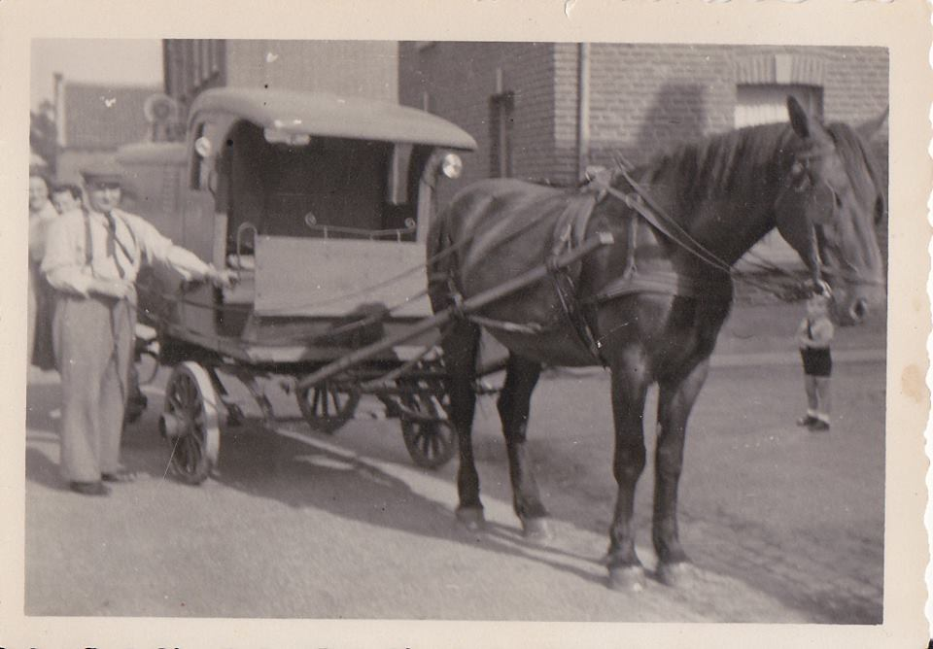
Op de Markt in Vlodrop lagen twee bakkerijen naast elkaar. De huizen staan er nu nog. Het zijn de twee woningen, huisnr. 10 en 11, tussen café Bremmers en voormalig café Sampers (Bol). Naast Bremmers lag Bekker Lei.
Ja, hij heette wel Harie Wolters, maar omdat zijn vader ook bakker was(geweest) en Lei heette, bleef ’t gewoon: Bekker Lei. Vader Lei woonde aan de overkant; later Poulier Wolters. Die vader Lei noemde een van zijn zoons ook Lei. Lei van Bekker Lei. Bakker Harie (of Harrie?) bakte niet alleen, maar bracht het brood ook naar de klanten. Hier, rond 1950 nog met paard en wagen. Hij staat hier met zijn wagen voor de bakkerij naast Bremmers. Achter de twee ramen die in beeld zijn, het kleine bakkerswinkeltje. De ingang bevond zich rechts naast het rechter raam. In dit gangetje ging je rechts naar de bakkerij en links naar het winkeltje. Je kon er brood kopen en alle bakbenodigdheden om brood te bakken. Ook koekjes van de fabriek en bijv. eigen gebakken knapkook. Geen gebak! Dat was voor de mensen in de stad. Niet voor “geweun luuj in Vlorp”.
Hieronder een foto van wat latere datum van Bekker Sjeng. Ja, de enige echte bekker Sjeng! Vlodrop had, zoals gezegd, twee bakkerijen naast elkaar. De zojuist genoemde Bakker lei die Harie heette en Bakker Sjeng die Drees heette (maar zoon was van bakker Sjeng. Bakker Sjeng en Bakker Drees werden ook wel “täötebekker” genoemd. Sjeng gaat hier de Markt oversteken en gaat naar huis (tweede huis r. van Bremmers).
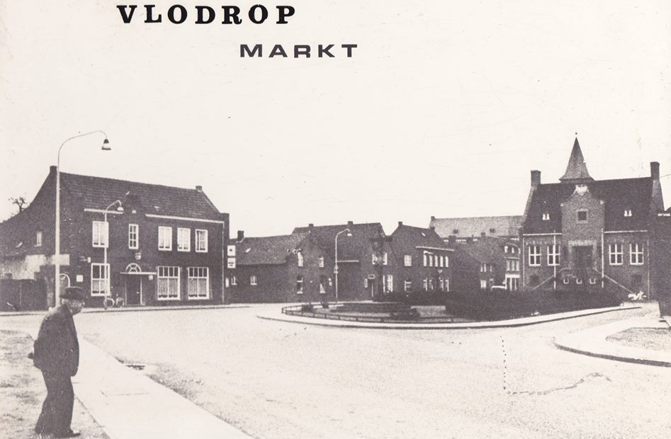
Drees had geen winkel. Hij bakte net als zijn buurman dagelijks voor zijn vaste klanten. Een groot deel bestond uit loonbakken. De klant bracht de deeg naar de bakkerij; de bakker, bakte enkel. Gebak was er ook bij täötebekker niet te krijgen. Evenals bij bakkerbuurman kwam vlaai en taart enkel als loonbakproduct uit de bakkerij. Eigenlijk gebeurde dit voornamelijk enkel met kermis. De klanten brachten in potjes, weckglazen, kommen, pannetjes en theedoeken de bakspecie, zoals kersen, abrikozen, appelmoes, pruimen, pudding, kruimels etc. etc. en vlaaideeg naar de bakker. Deze zette na gedane arbeid al die kommen etc. ongewassen op zijn erf, alwaar de mensen ze weer konden ophalen. De bedoeling was natuurlijk enkel hun eigen huisraad……..En tijdens de zomerkermis; honderden vliegen en bijen. Gelukkig was het in mei nog wat vroeg voor wespen. Wat een tijd!
Toch was er in Vlodrop halverwege de vijftiger jaren wel bij Zus van Bekker Pie in de Grootestraat al vlaai en gebak verkrijgbaar.
Links bij café Bremmers net zichtbaar achter de lantaarnpaal (achter bakker Sjeng), een klein rond poortje. Dit was de toegang naar de Boerenleenbank van Bremmers Joep. Deze bank bevond zich in het linker gedeelte van de huidige café Bremmers, De witgeschilderde gevel achter het poortje is nog een overblijfsel van de boerderij van Bremmers die links naast het café lag.
Het poortje naast het café is verdwenen, maar is nog steeds aanwezig op de Markt…..!

